附件4：
2018年广东省职业技能大赛陶瓷雕塑工
竞赛报名回执
姓 名 | 单位 |  | 手机号码 | 电子邮箱
23日住宿： |  | □是 □否
24日住宿： |  | □是 □否
24日晚宴： |  | □是 □否
主办方为选手提供比赛当天午餐（快餐）及晚宴，为异地选手提供比赛前一晚及比赛当天住宿，交通费自理。
交通指南
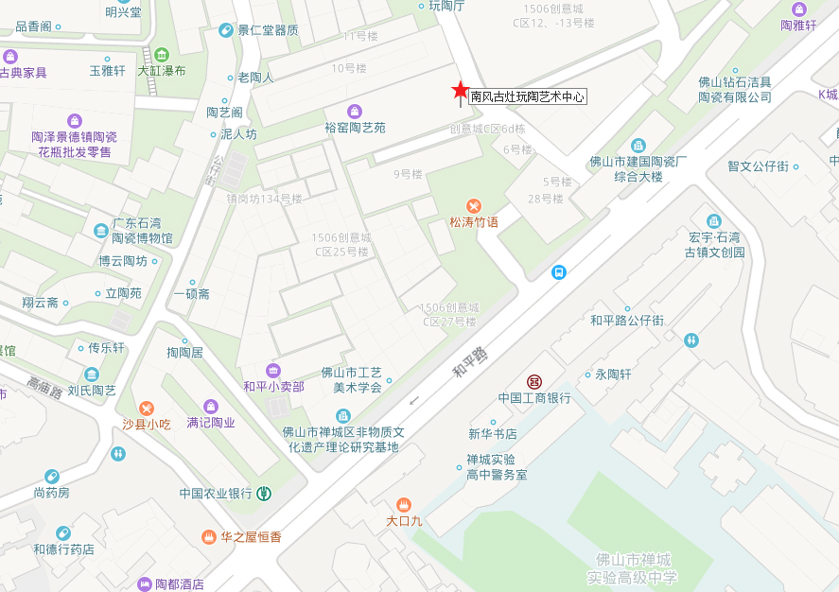
南风古灶陶艺培训基地（玩陶艺术中心）
佛山市禅城区和平路12号内1506创意城C区10号楼二楼（南风古灶和平路广场，直入50m）

